Miestna krajina, obec 3.D
Meno a priezvisko: ...................................

1. Prečítaj si text.
Keď sa napríklad na prechádzke pozrieš okolo seba, vidíš miestnu krajinu. Je to veľa budov, ulíc, námestí, parkov, je to mestská krajina. Ak sú budovy a domy menšie a je ich menej, je viac záhrad, polí, lúk, pasienkov a ovocných sadov, je to vidiecka krajina (dedina). Mesto aj dedinu nazývame obec. Menšiu obec nazývame dedina, väčšiu obec - mesto
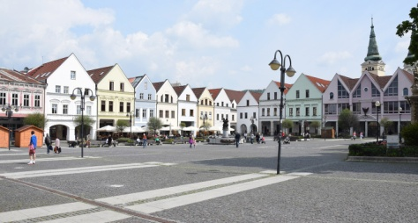 | 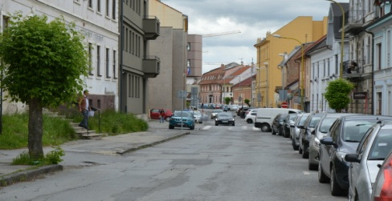 | 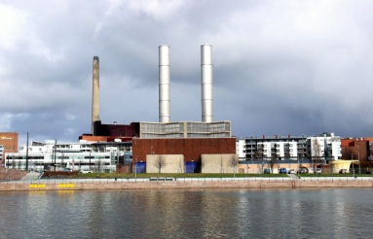
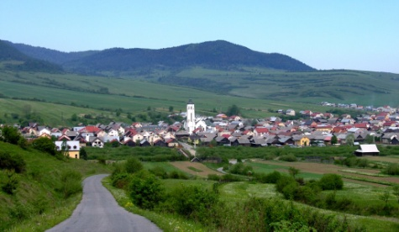 | 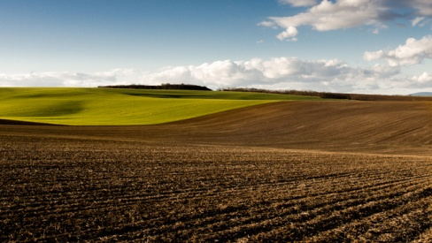 | 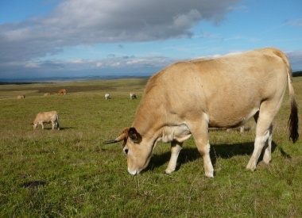
2. Napíš 3 veci, ktoré patria iba mestu: ............................. ............................. ............................
3. Napíš 3 veci, ktoré patria iba dedine: ............................. ............................. ...........................
4. Doplň do viet správne slová. V mestskej krajine nájdeme: .......................... .........................
............................... . Lúky, sady, vinice nájdeme najčastejšie v .................................... krajine.

5. Kde môžeš nájsť? Podčiarkni farebne (v meste, na dedine, v oboch).
bytové domy | rodinné domy | lekáreň | polia
pastviny | ovocné sady | kúpalisko | mestský úrad
obecný úrad | kostol | továreň | kaplnku
múzeum | nemocnicu | farmu | tržnicu
štadión | školu | letisko | divadlo

6. Vyber a prečiarkni slovo, ktoré nepatrí do radu slov.
lúky | pastviny | divadlo | polia
električka | trolejbus | traktor | lietadlo
nemocnica | električka | sídlisko | pastviny
trolejbus | ovocné sady | lesy | menšie obydlia

